***Федеральное государственное бюджетное образовательное учреждение высшего образования***

|  |  |
| --- | --- |
|  | **«Московский государственный технический университет**  **имени Н.Э. Баумана»**  ***(МГТУ им.Н.Э. Баумана)*** |

Факультет РЛ

Кафедра РЛ1 «Радиоэлектронные системы и устройства»

# Домашнее задание №1

по курсу «Электроника»

**Исследование вольт-амперных характеристик полупроводникового диода**

Вариант № 27

Выполнил студент группы РЛ-41 Иванов В.В.

Преподаватель Крайний В.И.

Москва 2020

**Расчет параметров модели заданного диода**

Заданный диод **Д102** (BV=199.8 CJO=32.42p FC=.5 IBV=344.9n IKF=.1402

I

S

Из справочника [1] находим паспортные данные диода **Д102**: Диод кремниевый p точечный, Iпр.*max* = 30 мА, Uобр.*max* = 50В.

I

S ***Схема измерительного стенда для исследования прямой ветви ВАХ*** R ***полупроводникового диода (файл VAR2021.CIR )*** u

u

M

R

S

T

T

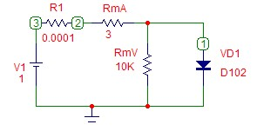

VR1 – внутреннее сопротивление источника V1; RmA, RmV – внутренние сопротивлеJния миллиамперметра и милливольтметра соответственно. При прямом включении

сопротивление диода мало по сравнению с RmV, поэтому миллиамперметр включен последовательно с диодом и вольтметром.

Строим прямую ветвь ВАХ диода. Диалоговое окно задания параметров для построения ВАХ следующее:

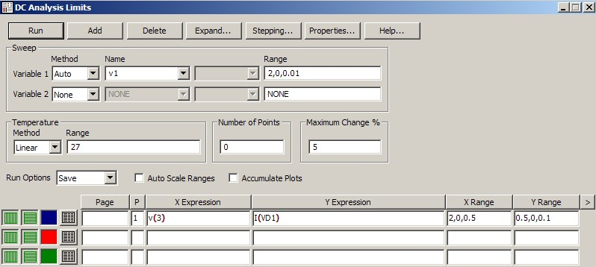

## График прямой ветви ВАХ

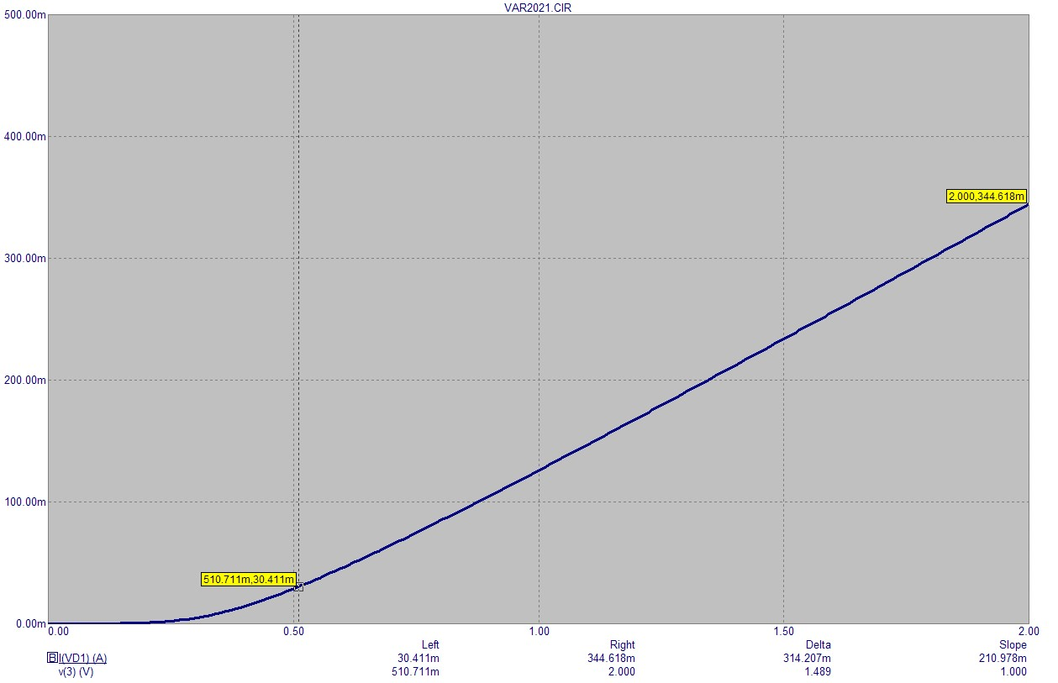

Проводим многовариантный анализ (степпинг) для RmV = 1К..10К, RmA=1..10 Ом. Окно задания параметров следующее:

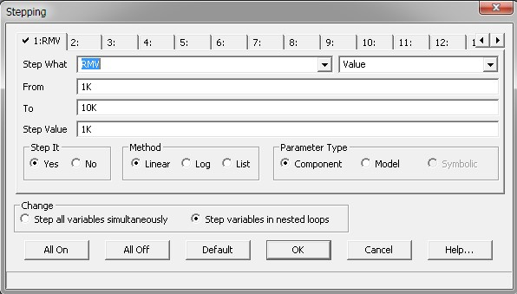

Графики ВАХ следующие:

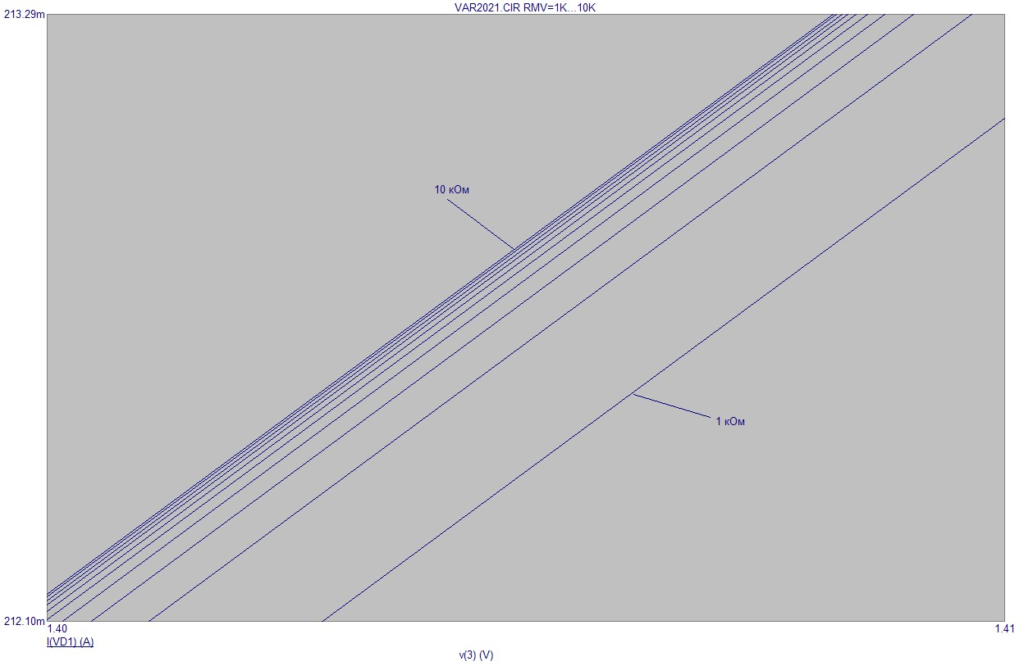

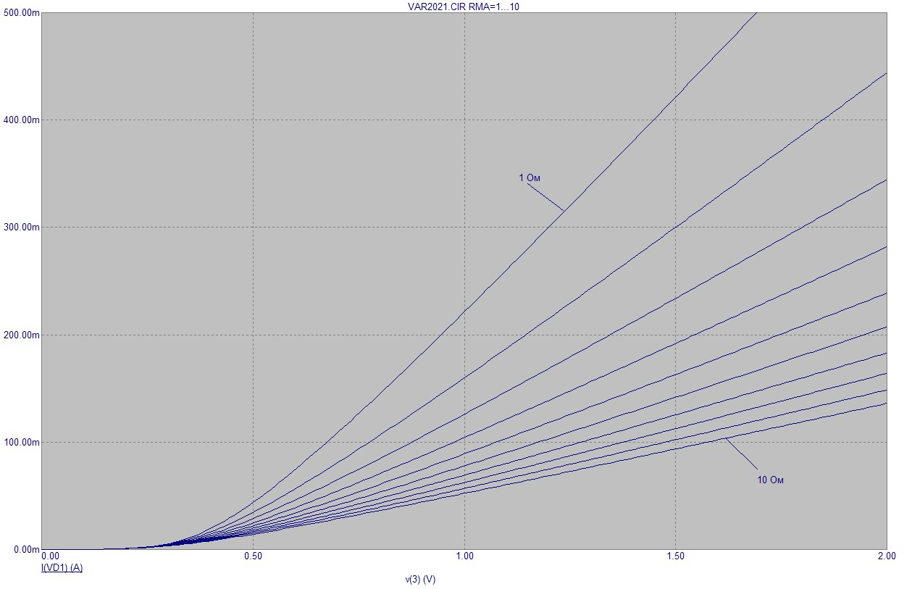

Графики расположены очень близко друг к другу поскольку сопротивления

RmV и диод включены параллельно и Rдиода <<RmV . Для RmA=1 Ом .. 10 Ом

При увеличении величины сопротивления RmA ВАХ смещается из-за увеличения падения напряжения на RmA.

**Схема измерительного стенда для исследования обратной ветви ВАХ полупроводникового диода *(файл VAR2022.CIR )*.**

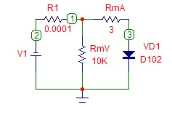

Окно задания параметров следующее:

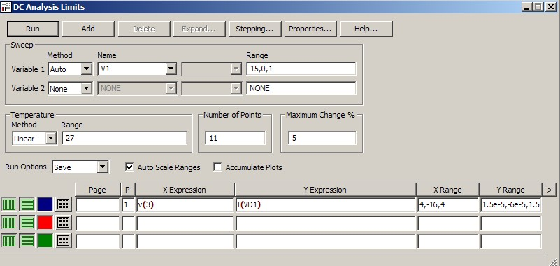

При обратном включении сопротивления диода и вольтметра очень велики, вольтметр теперь включается параллельно с последовательным соединением диода и миллиамперметра.

## График обратной ветви ВАХ

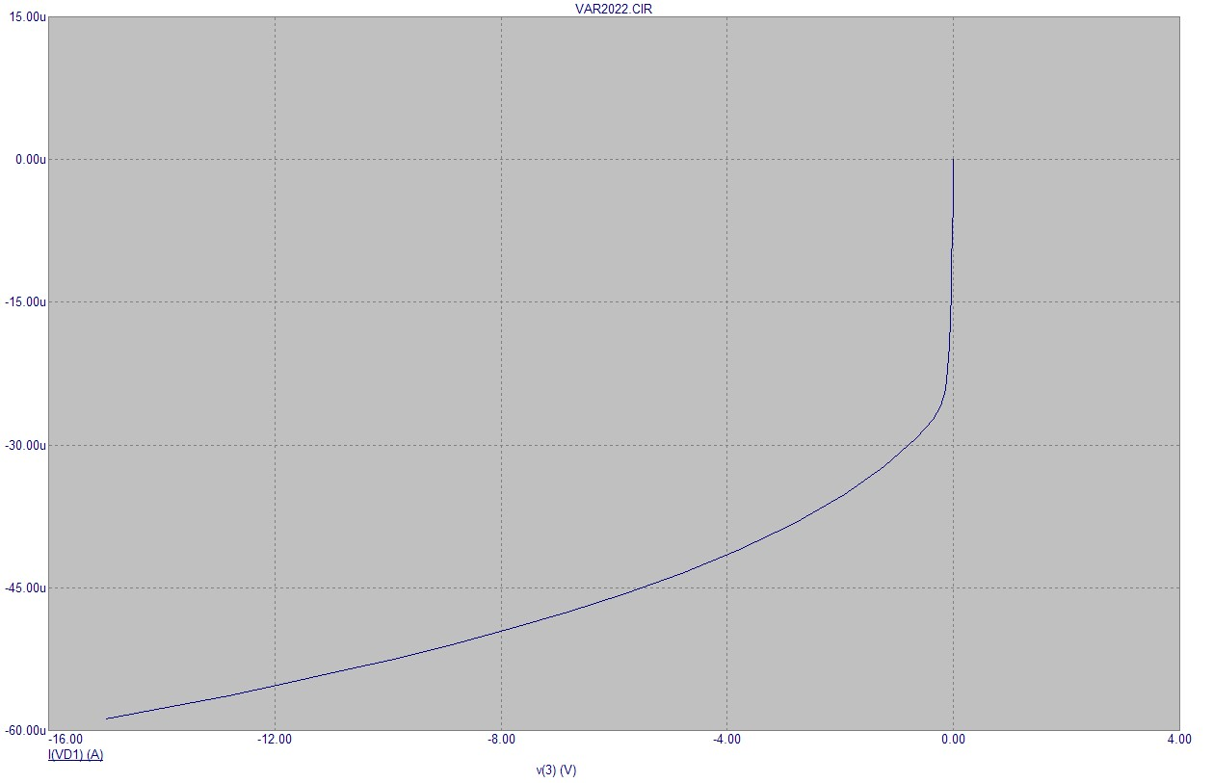

Рассчитаем основные параметры заданного диода в программе Mathcad. Для этого воспользуемся функцией Numeric Output программы сделаем формат числовых данных Decimal, а в файле с расширением .dno сотрем всю текстовую информацию. Далее с помощью функции

VAX  READPRN("C:\MC9\DATA\VAR2021.DNO" )

Ud Id

|  |  |  |  |  |  |  |  |  |  |  |  |  |  |  |  |  |  |  |  |  |  |  |  |  |  |  |  |  |  |  |  |  |  |  |  |  |  |  |  |  |  |  |  |  |  |  |  |  |  |  |  |  |
| --- | --- | --- | --- | --- | --- | --- | --- | --- | --- | --- | --- | --- | --- | --- | --- | --- | --- | --- | --- | --- | --- | --- | --- | --- | --- | --- | --- | --- | --- | --- | --- | --- | --- | --- | --- | --- | --- | --- | --- | --- | --- | --- | --- | --- | --- | --- | --- | --- | --- | --- | --- | --- |
| |  |  |  | | --- | --- | --- | |  | 0 | 1 | | 0 | 0 | 0 | | 1 | 0.133 | 0 | | 2 | 0.267 | 3·10-3 | | 3 | 0.4 | 0.014 | | 4 | 0.533 | 0.034 | | 5 | 0.667 | 0.058 | | 6 | 0.8 | 0.085 | | 7 | 0.933 | 0.112 | | 8 | 1.067 | 0.14 | | 9 | 1.2 | 0.169 | | 10 | 1.333 | 0.197 | | 11 | 1.467 | 0.227 | | 12 | 1.6 | 0.256 | | 13 | 1.733 | 0.285 | | 14 | 1.867 | 0.315 | | 15 | 2 | 0.345 | |  |

VAX 

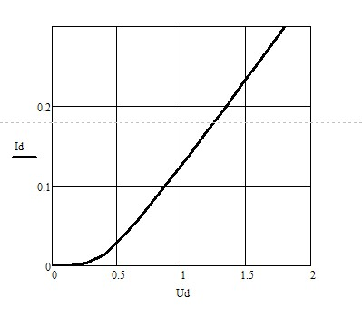

Расчет параметров модели диода проводился путем решения системы нелинейных уравнений с помощью блока функций “Given-Minerr”. Выводя точки графика прямой ветви ВАХ диода и подставляя их в расчетные формулы, с помощью функции “Given-Minerr” получаем параметры модели полупроводникового диода.

Далее в программе Micro-Cap в библиотеке SOVDIOD.LIB сформируем модель с параметрами рассчитанного диода.

.model D102 D(Is=3.525p Rs=1.32 Ikf=.1402 N=1 Xti=3 Eg=1.11

Cjo=32.42p M=.2894 Vj=.75 Fc=.5 Isr=24.36u Nr=2 Bv=50 Ibv=344.9n Tt=2.164u)

.model D102avgv D(Is=0.0228u Rs=4.227 Ikf=.1402 N=1.065 Xti=3

Eg=1.11 Cjo=32.42p M=.2894 Vj=.75 Fc=.5 Isr=24.36u Nr=2 Bv=50 Ibv=344.9n Tt=2.164u)

В файле Micro-Cap VAR_COMPARE.CIR проверяем схождение характеристик. С учетом того , что для рассматриваемого диода Iпр.*max* = кривые.

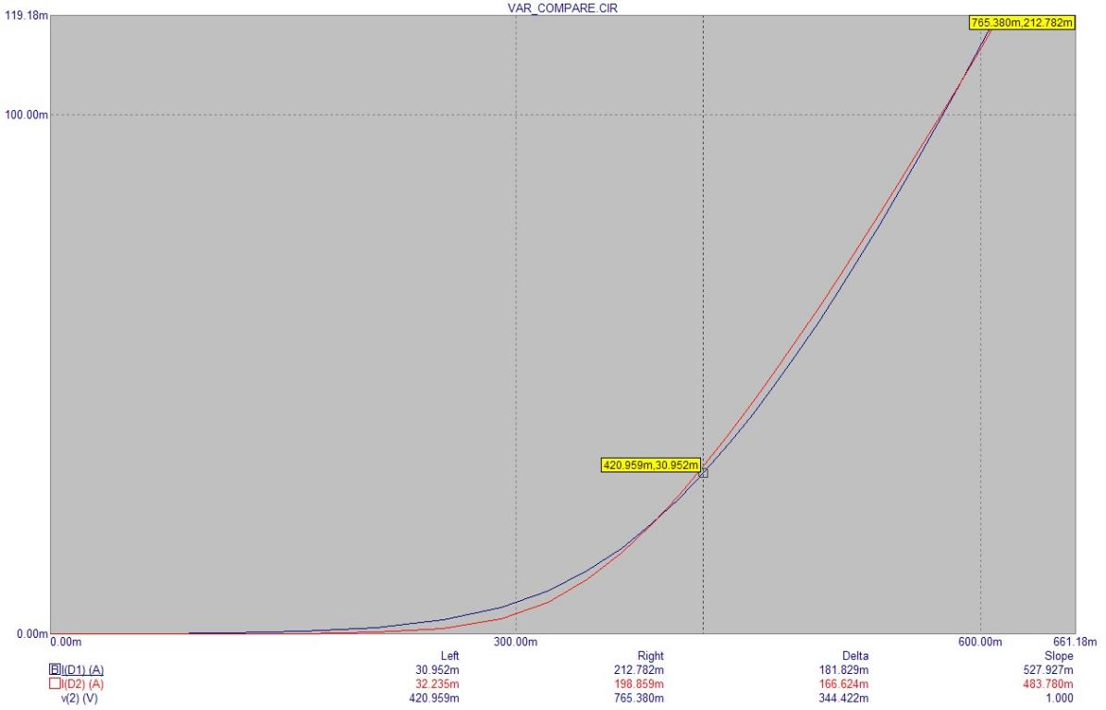

Относительная погрешность составляет

что является приемлемым, так как меньше 10%.

Для корректировки барьерной ёмкости диода при напряжении, равном нулю (CJ0), проведем эксперимент в MC9 для получения вольт-фарадной характеристики (ВФХ) (файл VAR_RESONANCE.CIR). Вычислим Cd (барьерная емкость диода) через значение Fрез контура.

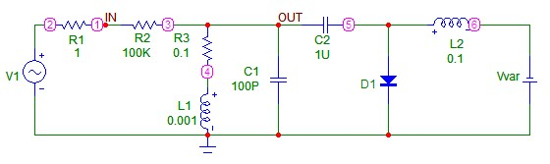

Проведя анализ, получим резонансные кривые:

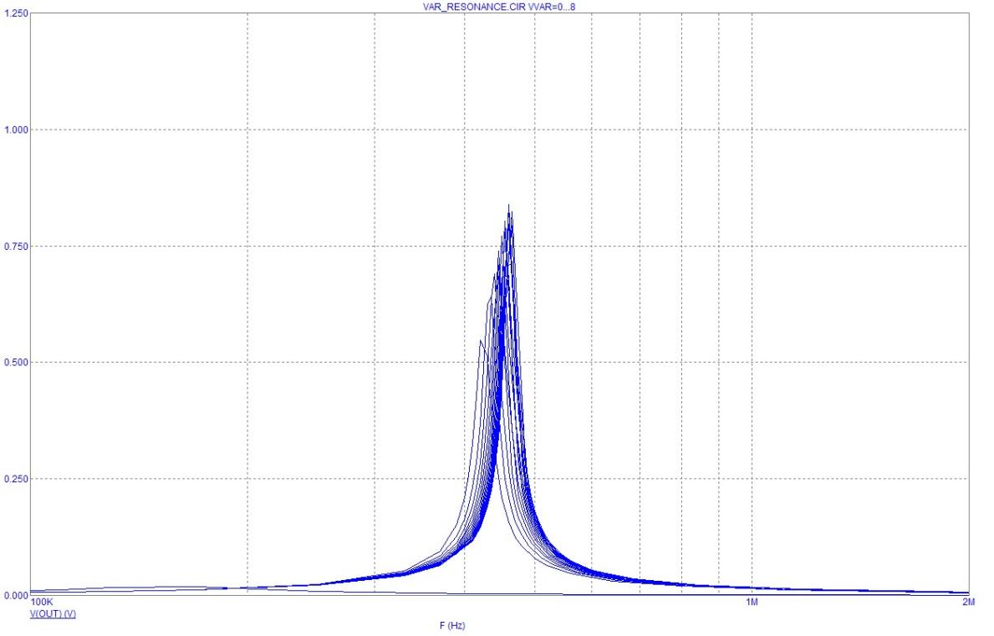

Для построения зависимости резонансной частоты от выходного напряжения используем функцию PerformanceWindows для Peak_X в программе MC9. Получаем следующий график:

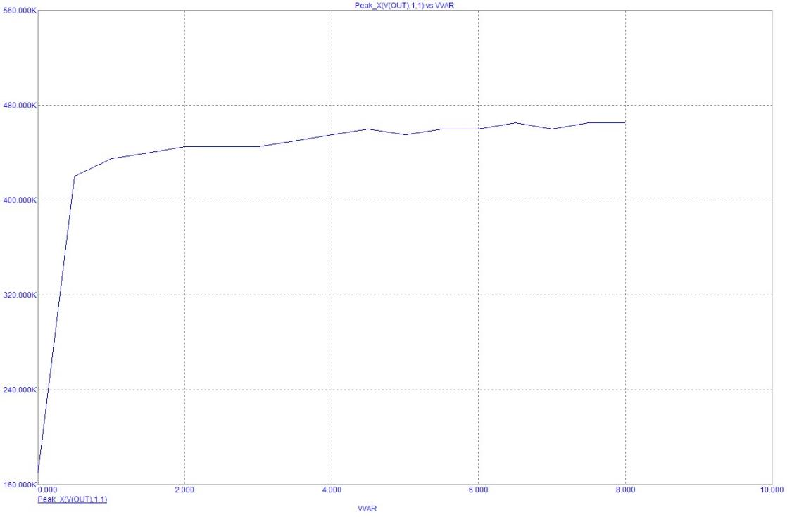

Теперь построим ВФХ средствами MathCAD, импортируя полученную в MC9 зависимость в MathCAD:

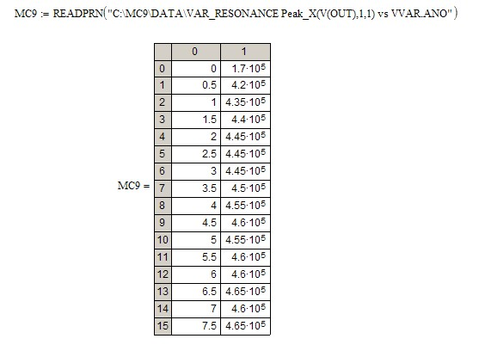

Строим график зависимости резонансной частоты от обратного напряжения.

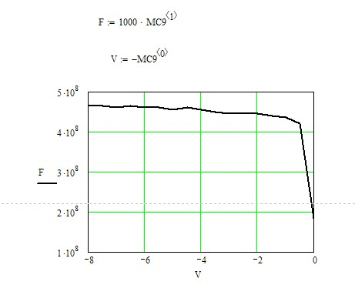

Далее рассчитываем емкость диода и строим график ее зависимости от обратного напряжения (вольт-фарадная характеристика).

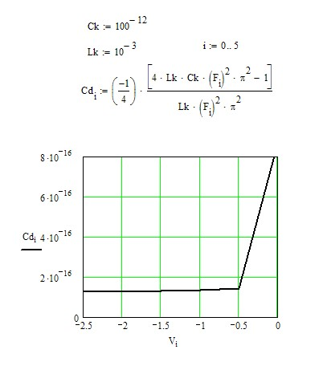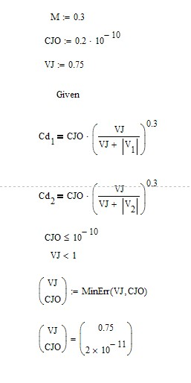

В итоге прописываем эту емкость в модели полученного диода.

m o

d

Для исследования импульсных свойств диодаe используем файл VAR_TT.CIR. l

D

***Схема для исследования импульсных свойств диода***a v

g

v

D

I

s

u

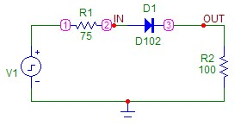

R

VP s

-RU I г Pвнутреннее сопротивление генератора; R2- нагрузка.

еU k нP f еU Диалоговое N окно задания параметров следующее: р X

а t

i

E

g

C

j

o

p

M

V

j

F

c

I

s

r

u

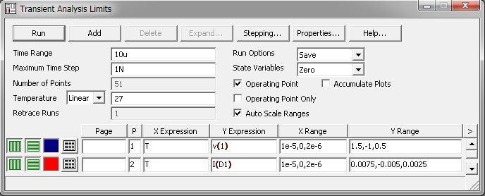

т о р

и м п у л ь с

н ы

х

с и

г н

а N л r о B в v Временные диаграммы входного напряжения и тока в нагрузке.

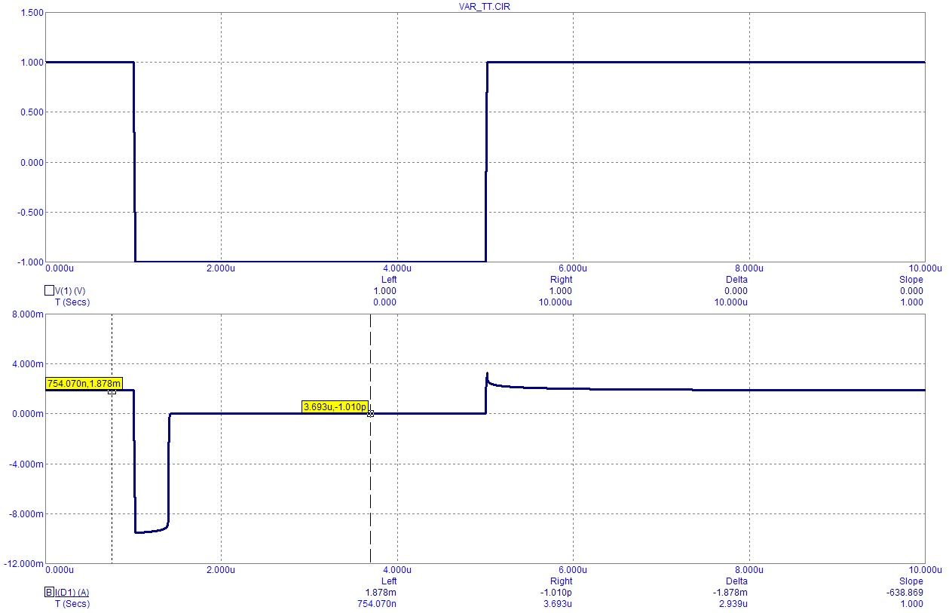

Время восстановления — время, при котором Iобр = 0.1Iпр. ТТ — время переноса заряда или среднее время жизни носителей.

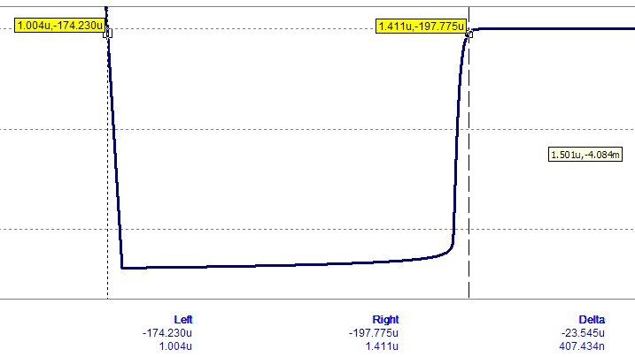

Из временных диаграмм получаем: tвос=407n => TT=tвос*1.6=651.2n. Прописываем значение параметра TT в модели полученного диода.

m o

d

**Расчет параметров модели диода, исследуемого на лабораторных** e

l **работах**

D

Исследовался диод aтипа Д7Ж со следующими данными [1]: v

Диод германиевый сплавной, металлостеклянный корпус. Fmax=2.4кГц, g

Iпр.ср=300мА, Uобр.*макс=*200В. v

Измеренные на лабораторных работах данные занесены в таблицы: D

I

s u *Таблица 1. Прямая ветвь.*

|  |  |  |  |  |  |  |  |  |  |  |  |  |
| --- | --- | --- | --- | --- | --- | --- | --- | --- | --- | --- | --- | --- |
| If, A |  |  |  |  |  | |  |  | |  |  |  |
| Vf, V |  |  |  | s  I |  | |  |  | |  |  |  |
|  | |  |  |  |  | | | | |  |  | |
| If,A |  |  |  | k |  | |  |  | |  |  |  |
| Vf, V |  |  |  | f  N |  | |  |  | |  |  |  |
|  | |  |  | X  t i  E | *Таблица 2. Обратная ветвь.* | | | | |  |  | |
| Id, мкA | | u |  | 16.7gu |  | 17u | |  | 17.3u |  | 17.5u | |
| Vrev, V | | 2.1 |  | 4 C |  | 6 | |  | 8 |  | 10 | |
|  | |  |  | j |  |  | |  |  |  |  | |
| Id,мкA | | 18.2u |  | 19.3ou |  | 20.2u | |  | 21.1u |  | 22u | |
| Vrev, V | | 20 |  | 40 p |  | 60 | |  | 80 |  | 100 | |

R

M

V

j

F c

I

s r u

N r

B

**Расчет параметров модели в программе Model**

## Окно расчетов 1

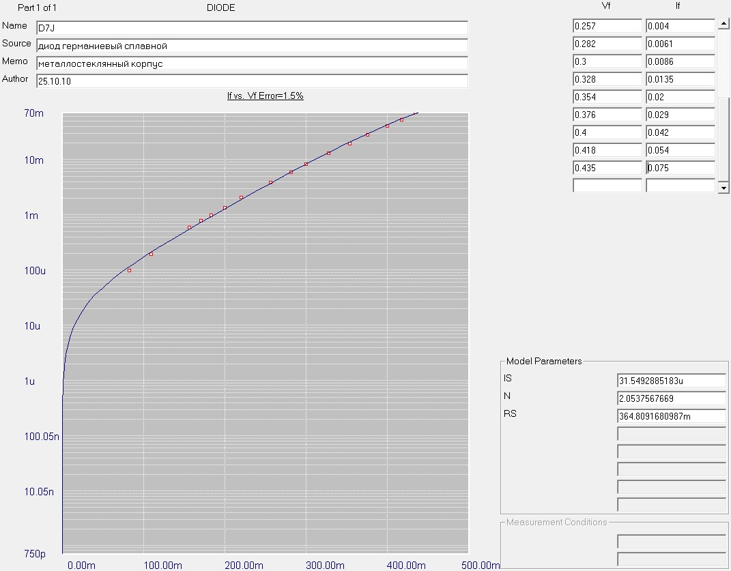

Окно расчетов 2

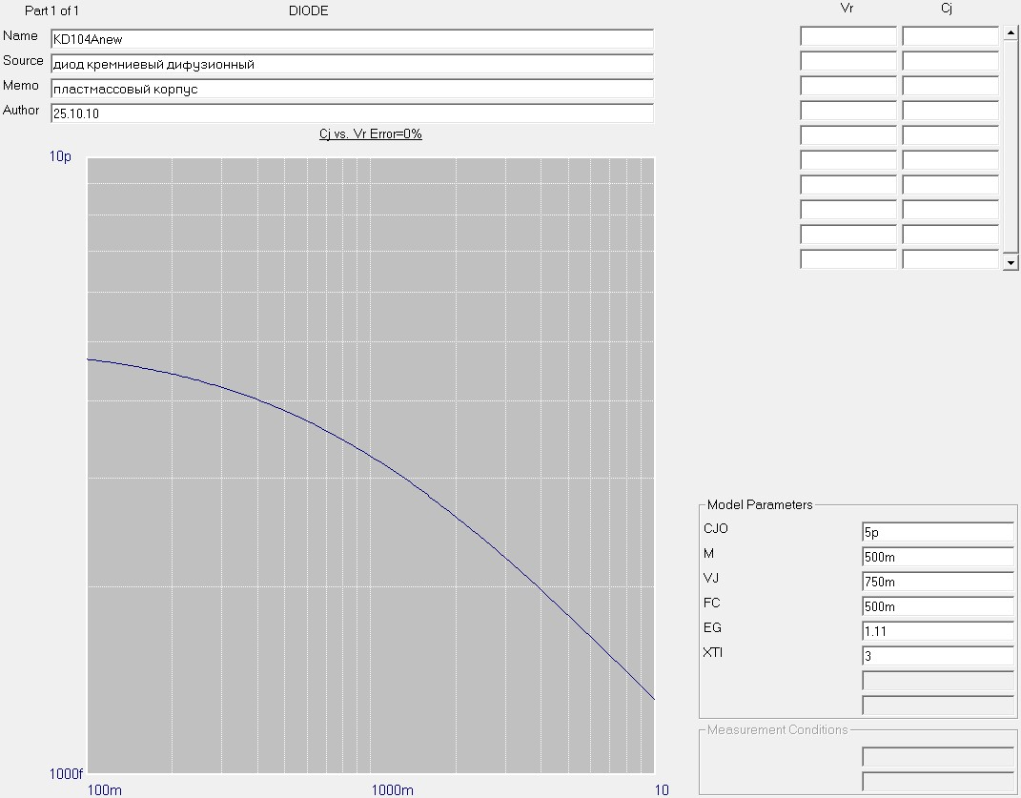

Окно расчетов 3

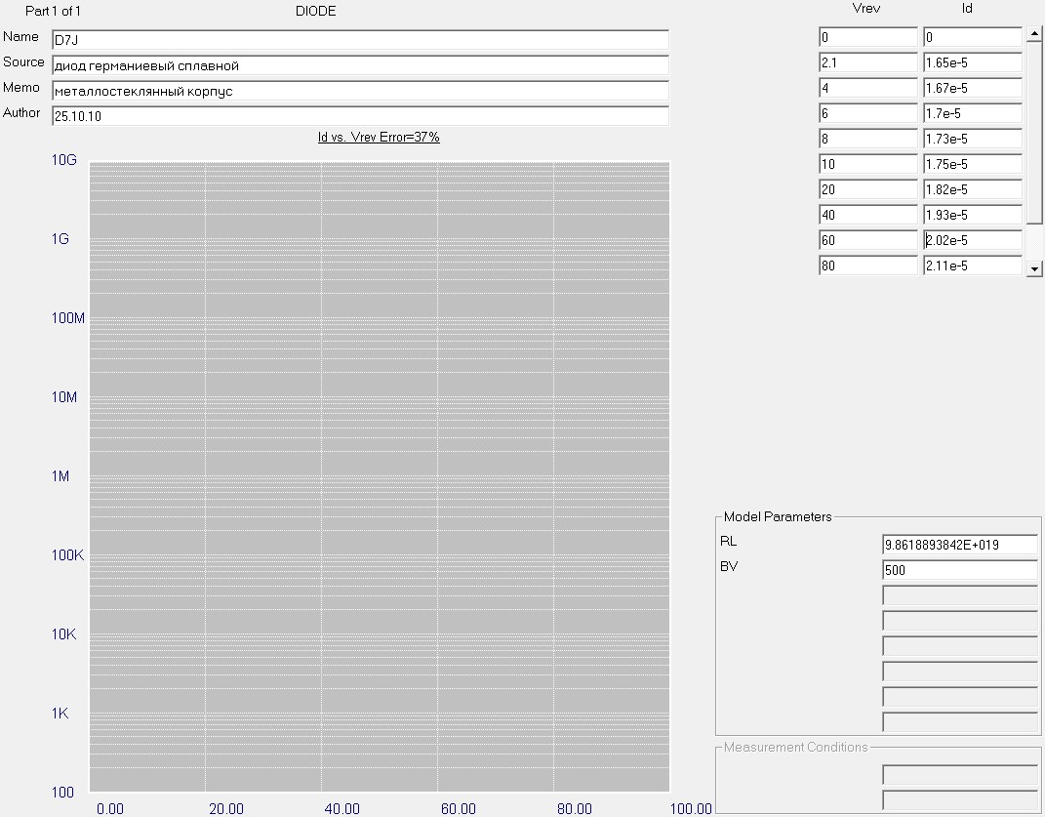

Окно расчетов 4

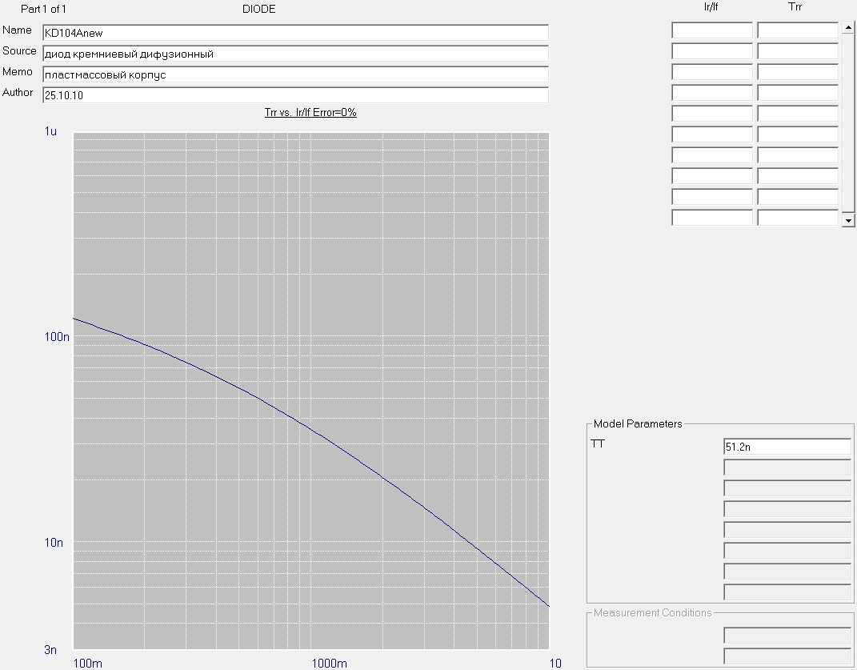

Создаем SPICE файл, и прописываем имя файла в библиотеку (D7J.lib). Сравнение ВАХ лабораторного диода и диода, полученного в программе Model, проводим в следующей схеме.

Строим ВАХ прямой ветви:

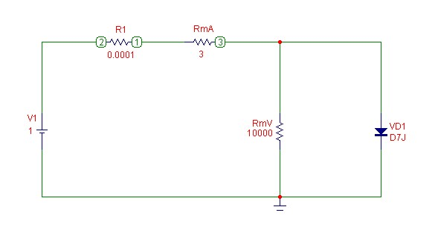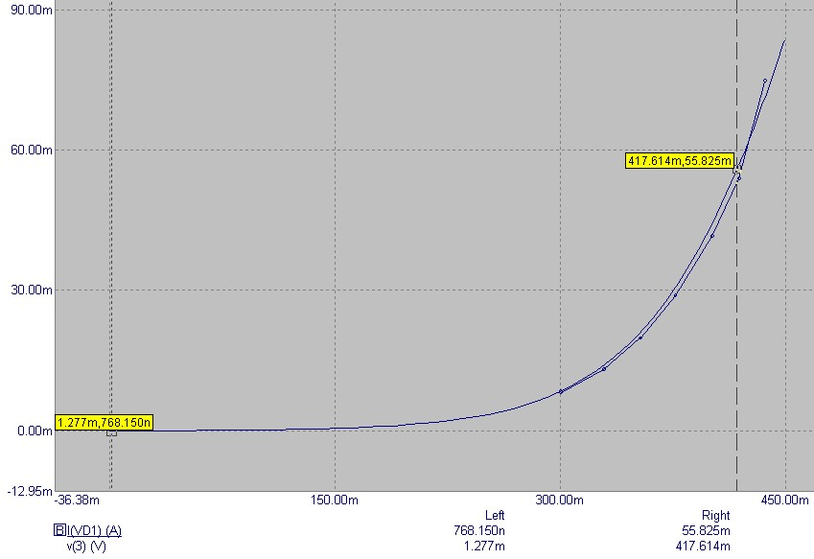

На графике ВАХ диода, полученного в программе Model, по точкам (используя графический редактор программы Microcap) строим график лабораторного диода и вычисляем погрешность.

Рассчитаем относительную погрешность:

∆ = ( IД7ЖА – IД7ЖАnew / IД7ЖА) * 100 % =

Расхождение по току меньше 10%, следовательно, модель приемлема. Используя справочные данные, скорректируем значение BV.

В итоге получаем следующие параметры модели:

**Параметры модели диода Д7Ж_new скорректированные**: IS=31.5u, N=2.05,

X

T

**ВЫВОД**: В ходе выполнения работы была изучена работа программ

I

математического анализа Mathcad и схемотехнического моделирования MicroE заданного в библиотеке полупроводникового диода, на виртуальных

G

измерительных стендах в программе MicroCap построены его входные и **B**

выходные характеристики, которые были импортированы в программу Mathcad

**V**

и на базе которых с помощью блока функций “Given-Mineer” решены

I

нелинейные уравнения и получены основные параметры модели диода. Далее в

B

формате SPICE была сформирована модель диода. Получена вольт-фарадная

V

характеристика и исследованы импульсные свойства диода. Изучена методика E

измерения характеристик и расчета параметров модели диода, была доказана

C

правильность построения модели ( относительная погрешность составила

J характеристика германиевого диода Д7Ж, проведен расчет параметров модели

O

этого диода в MicroCap с помощью программы MODEL и сформирована его p модель. Расхождение графиков составило 3.3%.

V

J

M

F **Список использованных источников**

C

T 1. Полупроводниковые приборы: диоды, тиристры, оптоэлектронные приборы. T Справочник А.В. Баюков, А.Б. Гритцевич, А.А.Зайцев и др; Под общ. Ред. u Н.Н.Горюнова – 3е изд., Перераб. – М. Энергоатомизад, 1972 -744с.

1. Разевиг В.Д. Схемотехническое моделирование с помощью Micro-Cap 7.-М.: Горячая линия – Телеком,2003.-368 с.,ил.
2. Компьютер для студентов. Самоучитель. Быстрый старт. Под ред. В.Б. Комягина: Учебное пособие - М.: Издательство ТРИУМФ, 2003 – 400с.:ил.